Unser Verein hat unter der Mentorenschaft der EUROPEAN ALLIANCE FOR THE SELF DETERMINATION OF INDIGENOUS PEOPLE(S) und in Kooperation mit Menschenrechtsgruppen aus den USA, Italien, Frankreich, Österreich, Schweiz und Deutschland ( Gruppen aus weiteren Ländern sind angefragt) eine Postkarten-Aktion an das Weiße Haus ins Leben gerufen. Die Karten können bestellt werden unter lpsgrheinmain@aol.com . Um den Druck der geplanten 52.000 Karten und dessen Verteilung (z. B. in Zeitungen wie jungeWelt, TAZ sowie COYOTE MAGAZIN an alle Abonnenten) finanzieren zu können, müssen wir bei Einzelbestellungen durch Personen/Gruppen allerdings Portogebühren für die Zusendung der Karten sowie einen Karten-Solipreis verlangen – je nach Anzahl der bestellten Karten ist dies 4,--€ Porto & Verpackung + 5,--€ bis zu 10 Karten/+ 10,--€ bis zu 25 Karten, + 20,--€ bis zu 50 Karten)
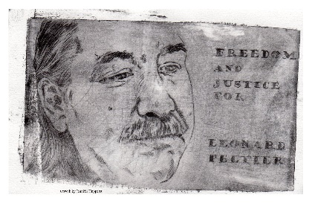
----------------------------------------------------------------------------------------------------------
WICHTIG: Alle Eingaben, Briefe, Anrufe usw. betreffend Federal Prisoner Leonard Peltier, 76 years old, Prisoner-ID #89637-132 in USP Coleman 1 in Florida
Ruft im Weißen Haus an und bittet um Begnadigung durch den Präsidenten der USA/PLEASE CALL THE WHITE HOUSE AND ASK FOR EXECUTIVE CLEMENCY:
The White House comments line:
1-202-456-1111 (Comment Line/Kommentare hinterlassen) or
1-202-456-1414 (White House Telefonzentrale)
https://guides.lib.berkeley.edu/ContactingOffic.../President
EMAIL: Sendet eine E-Mail an Präsident Joe Biden:
https://www.whitehouse.gov/contact/
Postalisch in Form von Briefen und Postkarten :
The Honorable Joseph Biden
President of the United States
The White House
1600 Pennsylvania Avenue NW
Washington, DC 20500
USA

und
Vice President Kamala Harris
The White House
1600 Pennsylvania Avenue NW
Washington, DC 20500
USA

Kontaktiert den US - Generalbundesanwalt und Justizminister Monty Wilkinson
https://www.justice.gov/contact-us
oder postalisch
U.S. Department of Justice
950 Pennsylvania Avenue, NW
Washington, DC 20530-0001
oder telefonisch
Department Comment Line: 202-353-1555
Department of Justice Main Switchboard: 202-514-2000
nutzt SOCIAL MEDIA:
Post an Präsident Biden's Facebook Seite
https://m.facebook.com/joebiden
und
Bittet um “Mitleidvolle Befreiung” (Compassionate release) oder Begnadigung ( clemency ) für Leonard Peltier über TWITTER
TWEET TO:
@POTUS @JoeBiden @WhiteHouse @TheJusticeDept @MontyWilkinson @JillBiden @SpeakerPelosi @KamalaHarris @TheJusticeDept

Schreibt an das Bureau of Prisons und bittet dort um “Mitleidvolle Befreiung” (Compassionate release) für Leonard Peltier aus gesundheitlichen, altersbedingten und humanitären Gründen. https://www.bop.gov/contact/

Siehe auch nächste Seit
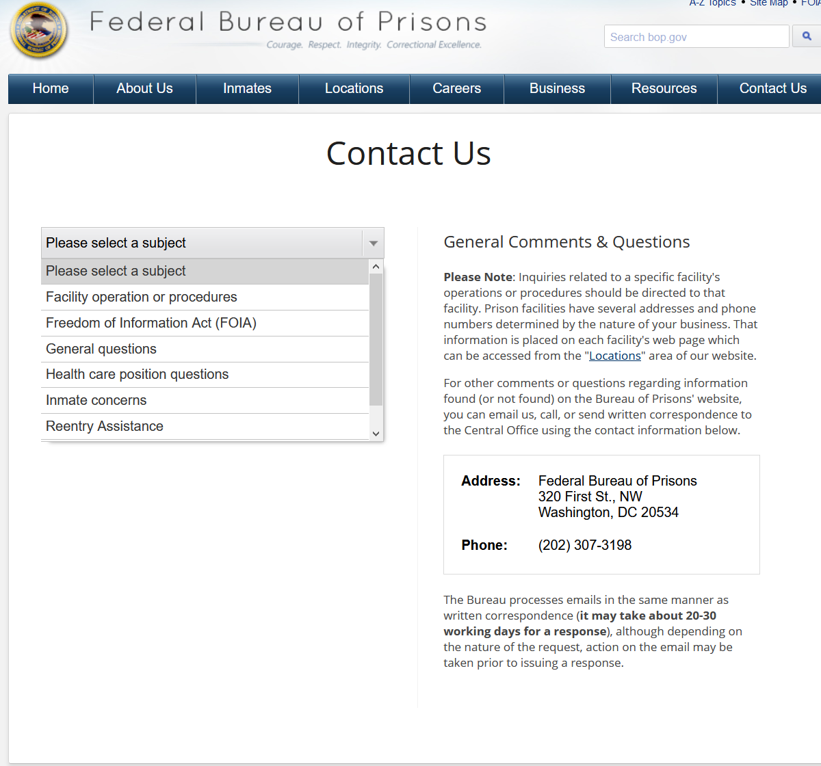

…und hier noch ein kurzer Guide um an das Weiße Haus zu schreiben über das Online –Format
https://www.whitehouse.gov/contact/

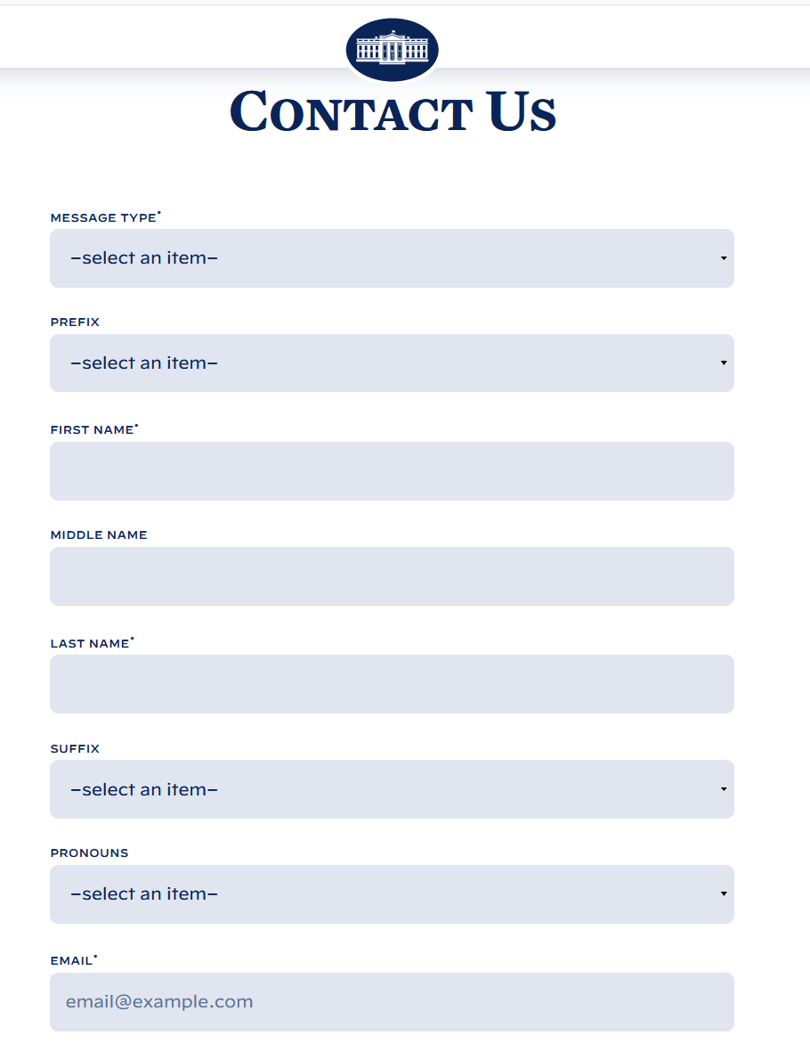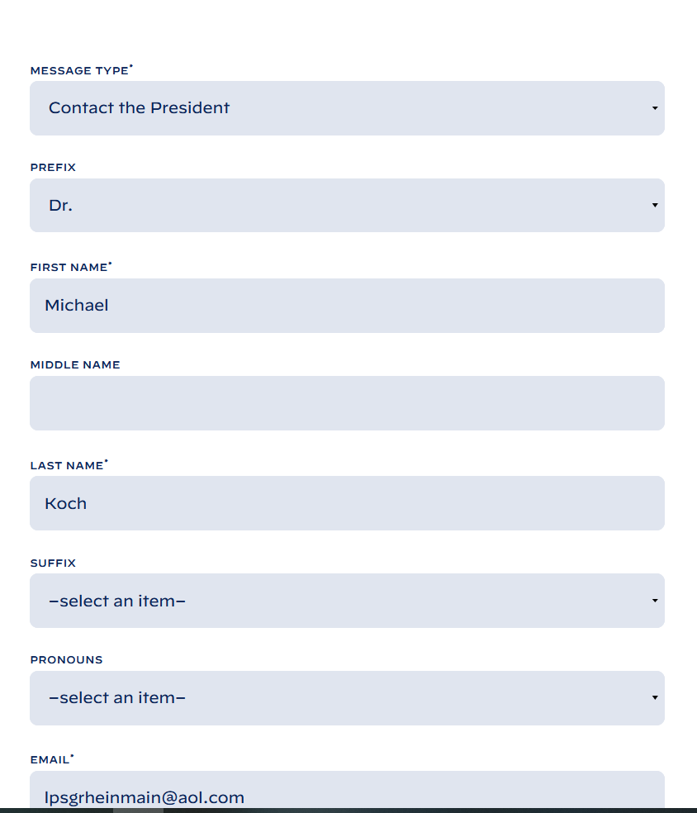

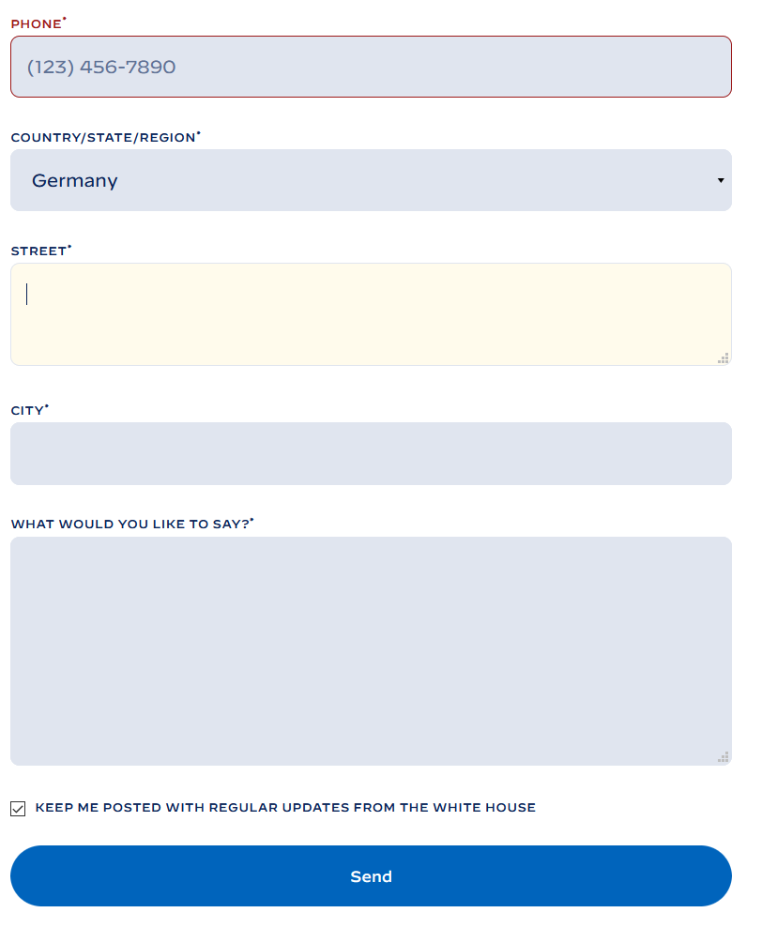

…und nun los, machen wir den JUNI 2021 zum weltweiten Aktionsmonat

